Лабораторная работа №6

Задание 1

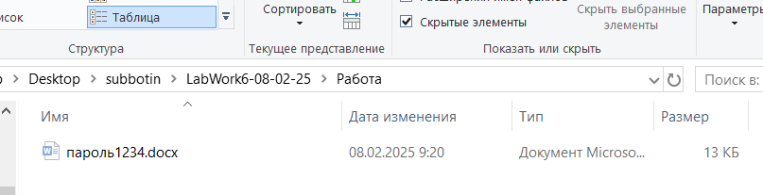

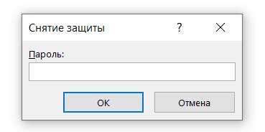

Задание 2

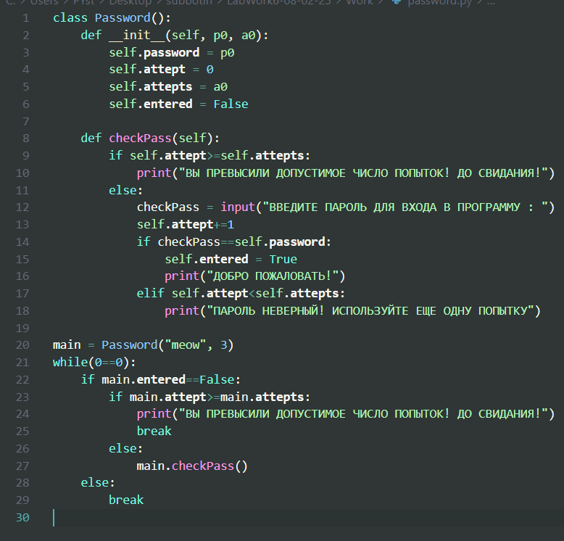

class Password():

    def __init__(self, p0, a0):

        self.password = p0

        self.attept = 0

        self.attepts = a0

        self.entered = False

    def checkPass(self):

        if self.attept>=self.attepts:

            print("ВЫ ПРЕВЫСИЛИ ДОПУСТИМОЕ ЧИСЛО ПОПЫТОК! ДО СВИДАНИЯ!")

        else:

            checkPass = input("ВВЕДИТЕ ПАРОЛЬ ДЛЯ ВХОДА В ПРОГРАММУ : ")

            self.attept+=1

            if checkPass==self.password:

                self.entered = True

                print("ДОБРО ПОЖАЛОВАТЬ!")

            elif self.attept<self.attepts:

                print("ПАРОЛЬ НЕВЕРНЫЙ! ИСПОЛЬЗУЙТЕ ЕЩЕ ОДНУ ПОПЫТКУ")

main = Password("meow", 3)

while(0==0):

    if main.entered==False:

        if main.attept>=main.attepts:

            print("ВЫ ПРЕВЫСИЛИ ДОПУСТИМОЕ ЧИСЛО ПОПЫТОК! ДО СВИДАНИЯ!")

            break

        else:

            main.checkPass()

    else:

        break

Задание 3

 ->





Задание 4

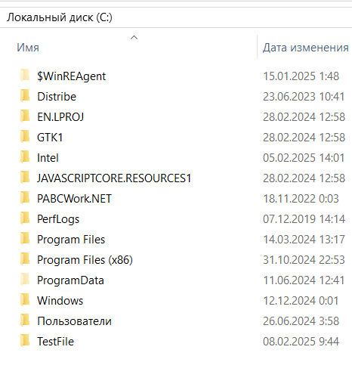

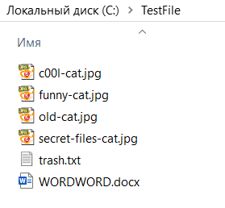

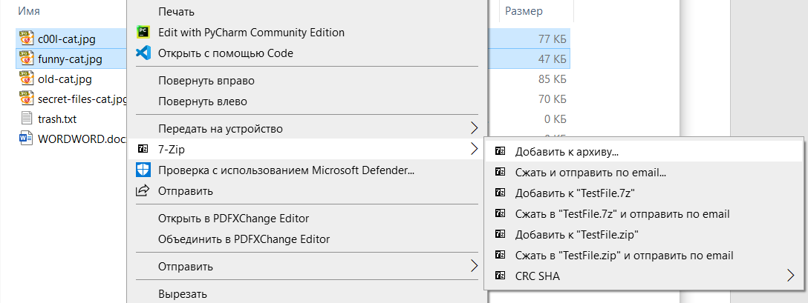

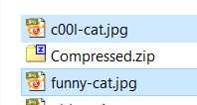 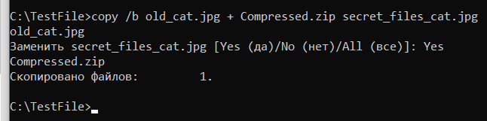

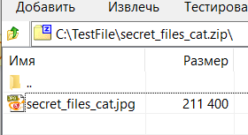 🡪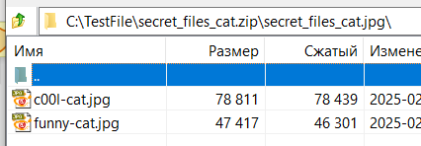

Лабораторная работа №7

Задание 1фывф

|  |  |  |  |  |
| --- | --- | --- | --- | --- |
| №, п/п | Наименование параметра | Активный аудит | Экспертный аудит | Аудит на соответствие  стандартам |
| 1 | Краткое описание | Исследование состояния защищённости информационных систем с точки зрения злоумышленника | Сравнение состояния информационной безопасности информационной системы с идеальным описанием | Сравнение с абстрактным описанием, приводимым в стандартах |
| 2 | Сфера применения | Применяется в IT 😂😎😎 | Применяется для независимой оценки качества программного обеспечения, процессов разработки и управления проектом | Аудит на соответствие стандартам в программировании применяется для проверки того, насколько программное обеспечение и процессы разработки соответствуют установленным внутренним и внешним стандартам. |
| 3 | Применяемости | Применяется для обследования состояния защищённости определённых подсистем информационной безопасности | Используется для независимой оценки различных аспектов разработки и функционирования программного обеспечения | Аудит на соответствие стандартам в программировании — это процесс проверки программного обеспечения и процессов его разработки на соответствие различным внутренним и внешним стандартам. Основная цель аудита — убедиться, что разрабатываемое ПО отвечает высоким критериям качества, безопасности и соответствия законодательным и отраслевым требованиям. Давайте рассмотрим этот процесс подробно. |
| 4 | Достоинства | Ранее обнаружение ошибок, повышенная безопасность, стабильность, оптимизация | Выявление ошибок, снижение затрат времени, повышенное доверия клиентов, соответствие стандартам | Качество кода, усиление безопасности, оптимизация разработки, улучшение архитектуры, доверие клиентов |
| 5 | Недостатки | Высокие затраты времени, излишняя детализация, зависимость от инструментария, ограниченная применимость | Зависимость от опыта, высокая стоимость, большой объём кода, трудоёмкость внедрения рекомендаций | Высокие затраты, конфликт интересов, ограниченный охват, жесткое следование стандартам |
| 6 | Описание этапов методики применения на практике | Планирование,  Предварительный анализ, Статический анализ, Динамический анализ, Оценка архитектуры, Документирование, Реализация | Определение целей и объёма аудита, выбор экспертов, сбор и анализ документации, анализ кода, оценка архитектуры, анализ безопасности, оценка процессов разработки, составление отчёта, реализация и контроль | Аудит на соответствие стандартам в программировании — это процесс проверки программного обеспечения и процессов его разработки на соответствие установленным внутренним и внешним стандартам. Вот подробное описание этапов этой методики и её применение на практике. |

Задание 2

http:\\www.brokenlinkcheck.com

<https://printomat.ru>

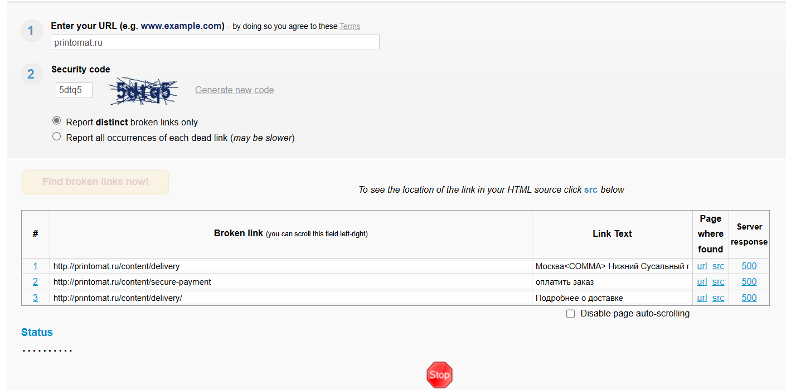

<https://copy.spb.ru/pechat_i_chtamp/>

